Чернівецький національний університет імені Юрія Федьковича

Факультет математики та інформатики

Кафедра математичного моделювання

Лабораторна робота №1

З навчальної дисципліни: «Створення вебдодатків з використанням фреймворку Django мови Python»

на тему: «Веб-фреймворк Django. Налаштування середовища розробки»

Виконав:

студент 3 курсу, 311 групи

Спеціальності «Комп’ютерні науки»

Ковальчук Р.О.

1. Створив окрему директорію під проєкт та розгнорнув віртуальне середовище в ньому, назвавши його ”myenv” і активував його:



1. Завантижив через pip Django:

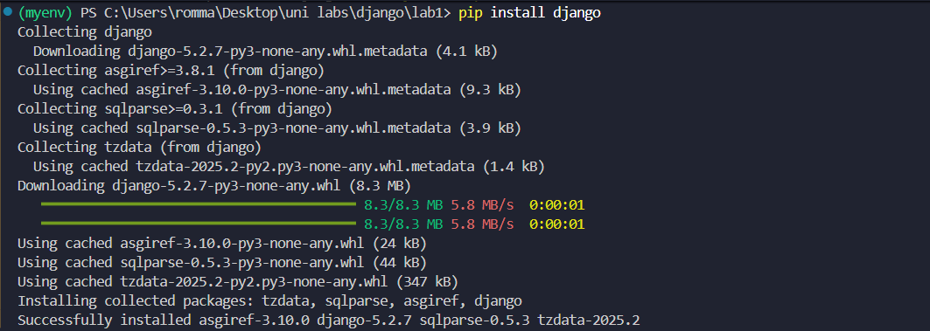

1. Створив Django-проєкт:



1. Налаштував базу даних:

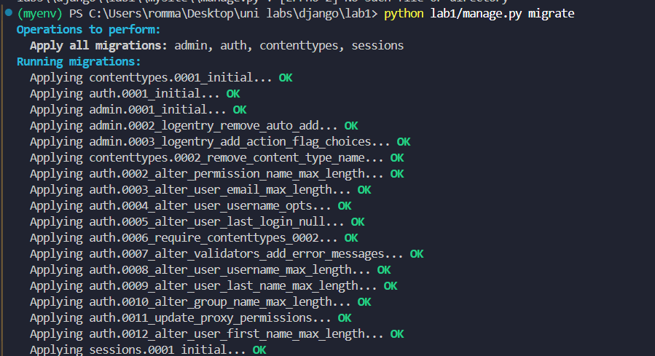

1. Створив суперкористувача:

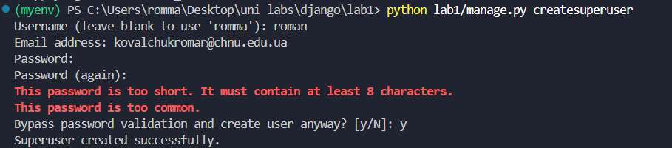

1. Запустив сервер розробки:

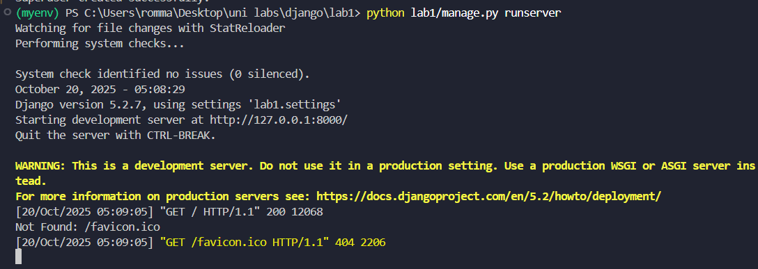

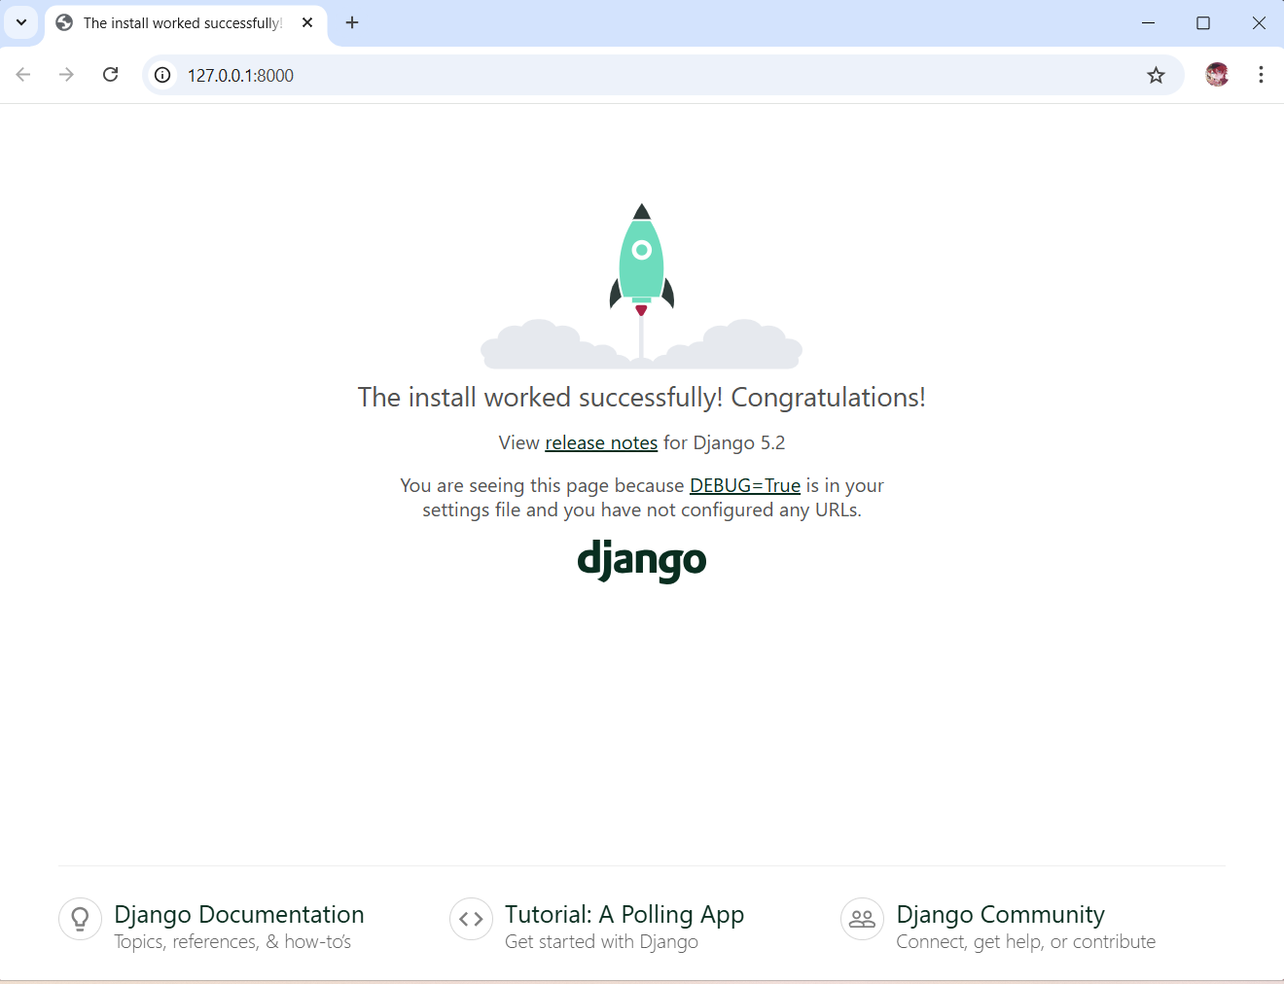

1. Створив та записав файл налаштування оточення requirements.txt:



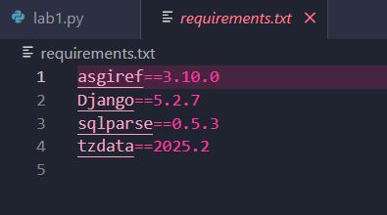

1. Ознайомився зі змістом файлу settings.py та перевів опис кожної змінної:

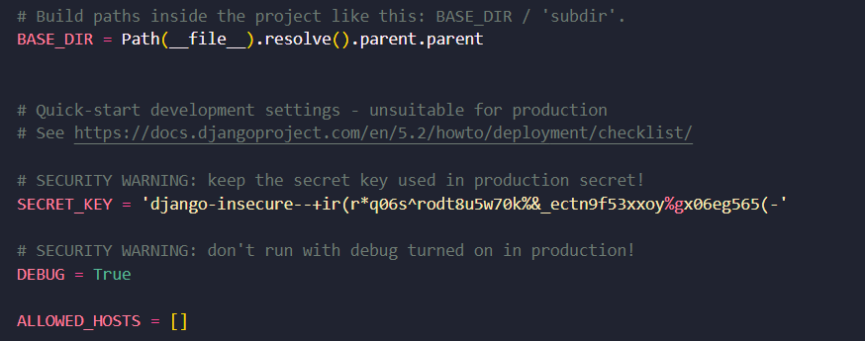

* BASE_DIR – шлях до кореневої директорії проєкту. Використовується для побудови шляхів до інших файлів.
* SECRET_KEY – секретний ключ, який Django використовує для підписування сесій, токенів CSRF та інших механізмів безпеки.
* DEBUG – режим налагодження. Якщо значення True – показуються детальні помилки, якщо False – застосунок працює у бойовому режимі.
* ALLOWED_HOSTS – список доменів або IP-адрес, з яких дозволено приймати запити.

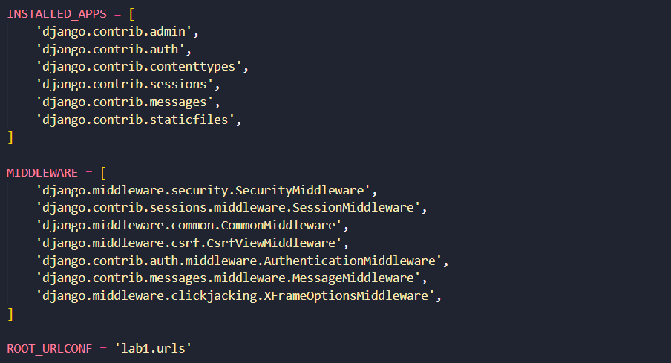

* INSTALLED_APPS – список додатків, які підключені до проєкту. Сюди входять як системні додатки, так і власні.
* MIDDLEWARE – перелік проміжного програмного забезпечення, яке обробляє HTTP-запити між сервером і застосунком.
* ROOT_URLCONF – шлях до файлу, в якому описані всі маршрути проєкту.

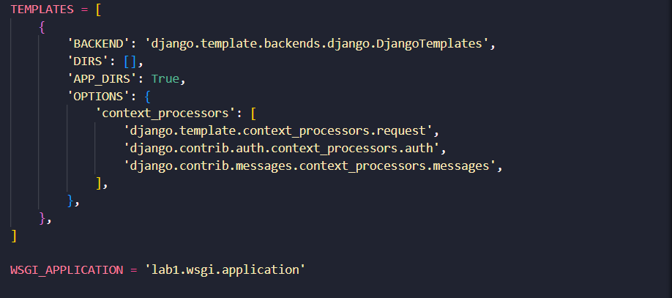

* TEMPLATES – налаштування системи шаблонів. Містить інформацію про те, де шукати HTML-шаблони, який шаблонізатор використовувати та які контекстні процесори підключати.
* WSGI_APPLICATION – вказує на файл і змінну, які використовуються сервером WSGI для запуску застосунку.

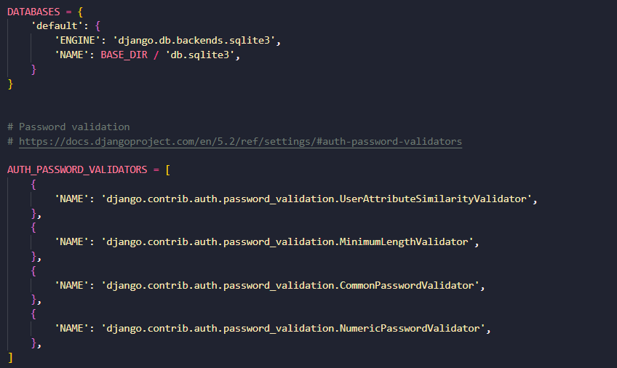

* DATABASES – налаштування бази даних. За замовчуванням використовується SQLite.
* AUTH_PASSWORD_VALIDATORS – список перевірок, які застосовуються до паролів користувачів.

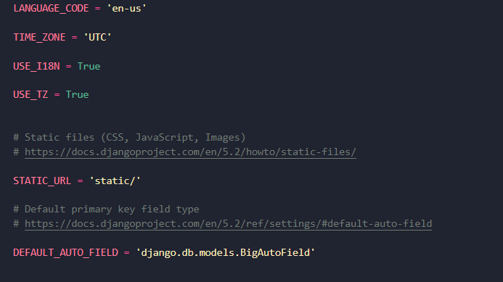

* LANGUAGE_CODE – код мови інтерфейсу за замовчуванням.
* TIME_ZONE – часовий пояс.
* USE_I18N – вмикає підтримку інтернаціоналізації.
* USE_TZ – вмикає використання часових поясів у форматі UTC.
* STATIC_URL – шлях, за яким будуть доступні статичні файли, такі як CSS, JavaScript або зображення.
* DEFAULT_AUTO_FIELD – визначає тип первинного ключа для моделей за замовчуванням.

1. Ініціалізуємо новий репозиторій та додаємо усі файли до індекса:



1. Встановив глобально ім’я та пошту для Git:



1. Комітимо усі файли в локальний репозиторій:

